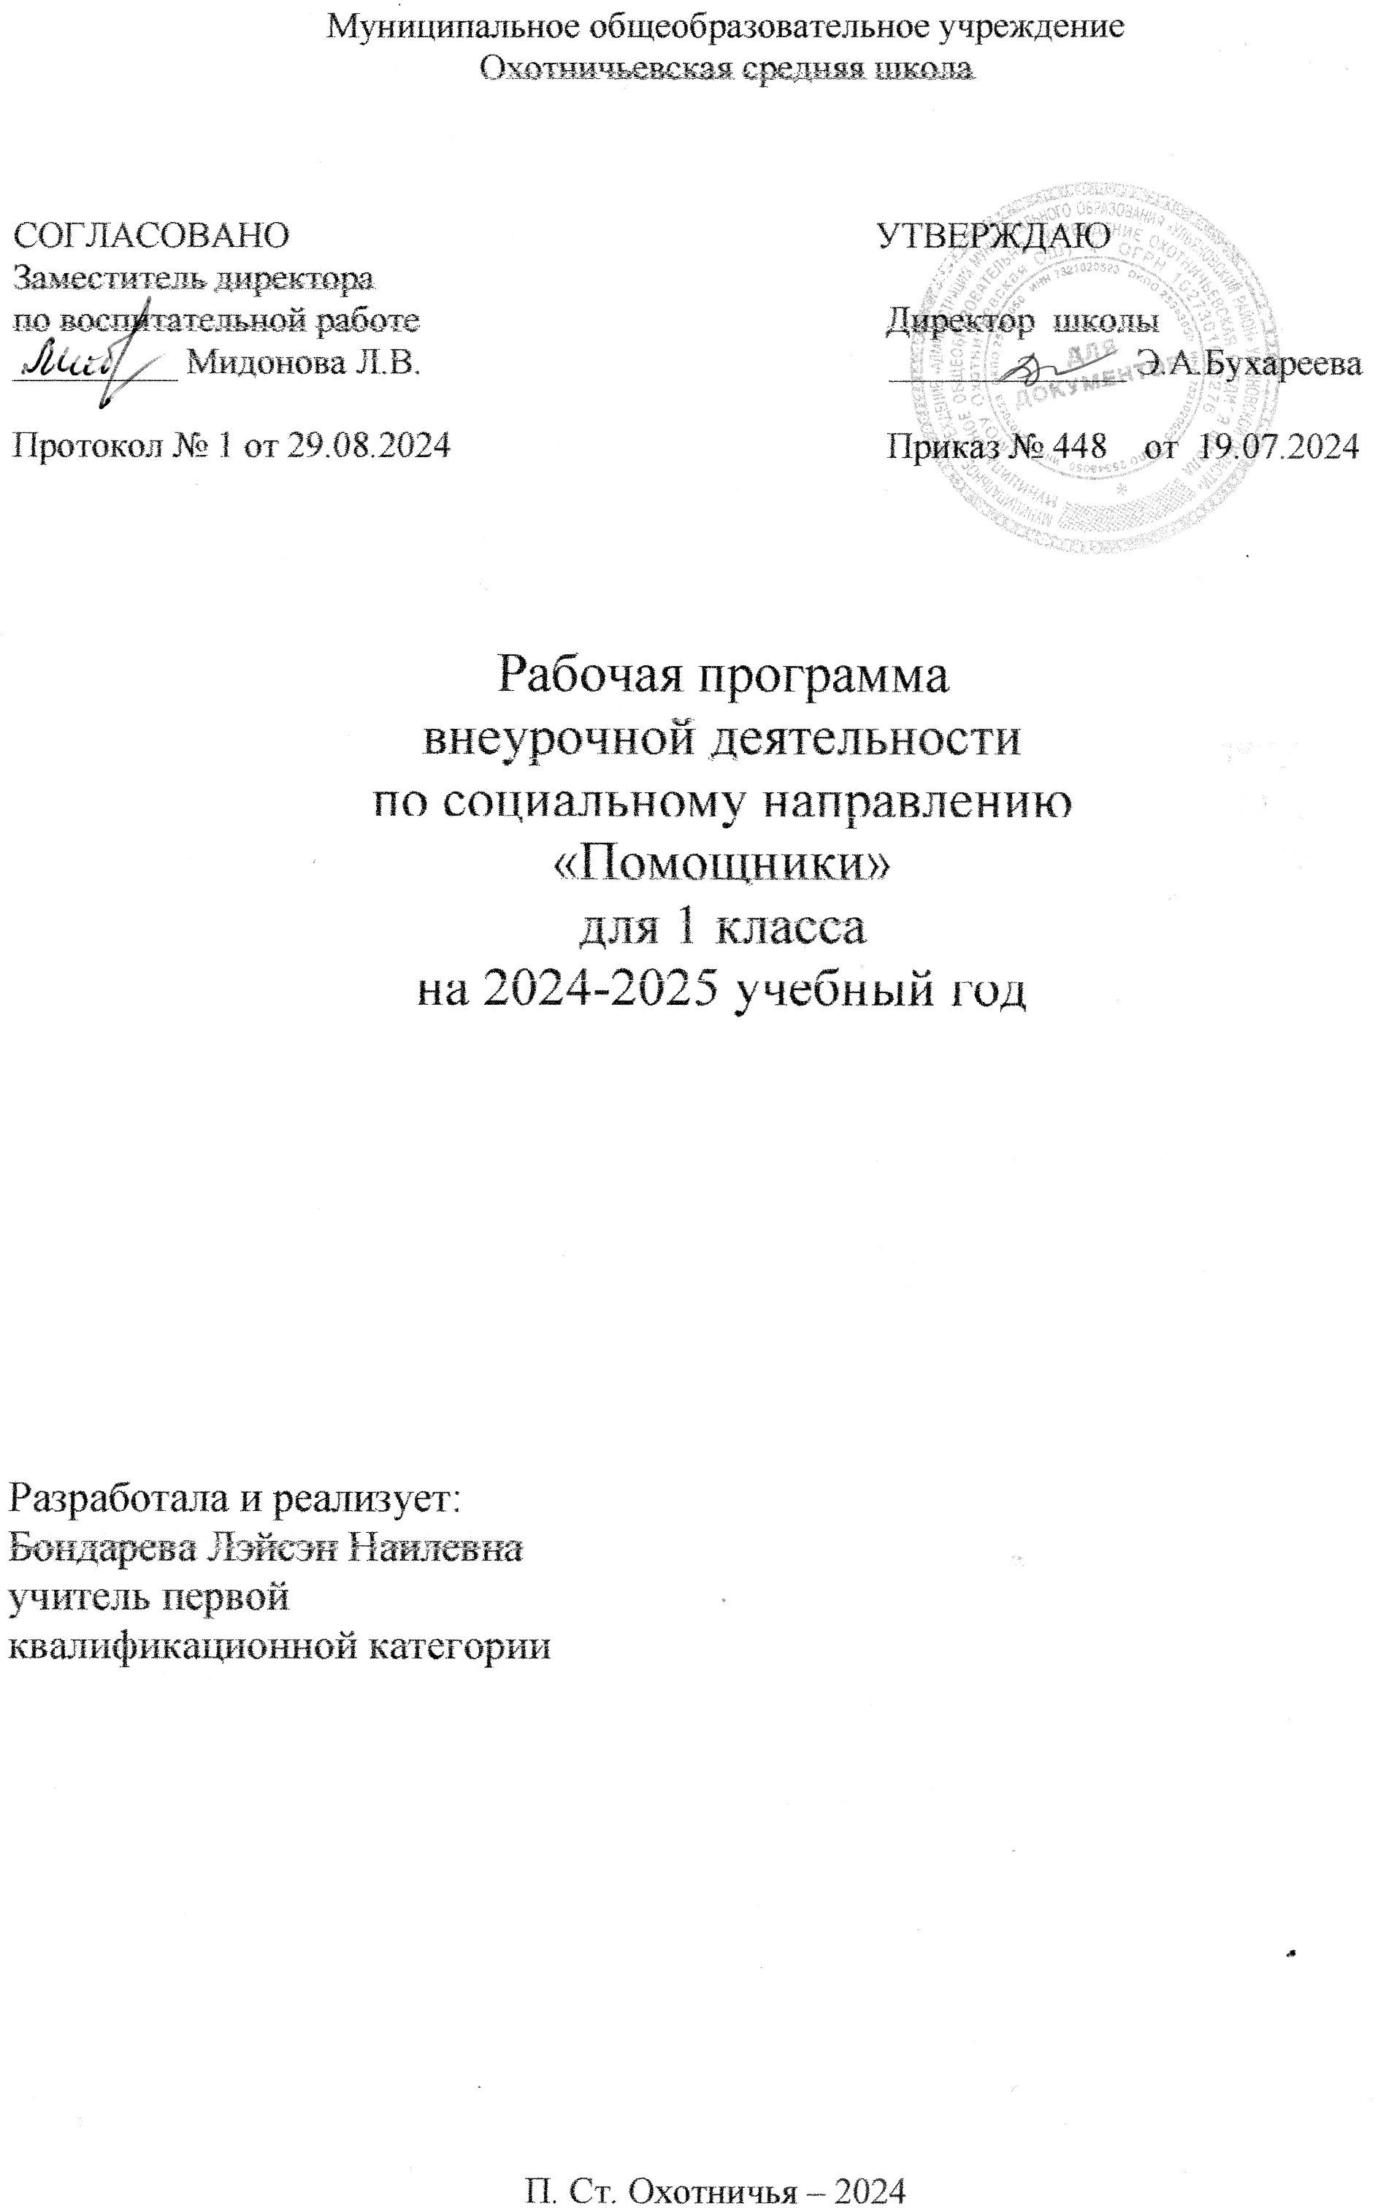

Пояснительная записка
Данная программа разработана в соответствии со следующими документами:
- Федеральным законом от 29.12.2012 г № 273-ФЗ «Об образовании в Российской Федерации»;
- Федеральным государственным образовательным стандартом начального общего образования;
- Основной образовательной программой начального общего образования МОУ Охотничьевской СШ.
Программа «Помощники» предназначена для обучающихся младшего школьного возраста и рассчитана на 1 час в неделю, 34 часа в год.
Актуальность – программа предназначена для социального направления развития личности младшего школьника и реализуется в форме общественно полезной практики.
Цель программы – воспитание социальной активности младших школьников.
Задачи:
-познакомить учащихся с деятельностью волонтёрских и добровольческих движений и на их примере воспитывать желание добровольно оказывать помощь;
-приобщать младших школьников к простым видам деятельности, направленным на оказание помощи;
-приобщать школьников к участию в социально – значимых акциях и проектах;
-воспитывать у учащихся активную жизненную и гражданскую позицию.
Освоение курса внеурочной деятельности направлено на получение следующих результатов:
- знакомство с деятельностью волонтёрских организаций города и области;
-воспитание желания помогать на примерах деятельности волонтёрских организаций;
-активное участие школьников в социально-значимых акциях и проектах;
-воспитание любви и уважения к Родине, малой родине через участие в социально-значимых акциях и проектах;
-воспитание у детей ответственности за выполняемую работу.
Планируемые результаты:
-формирование умения жить в коллективе;
-обучение умению планировать свою работу;
- вооружение учащихся трудовыми знаниями, умениями и навыками;
-воспитание необходимой культуры;
выработка умения четко представлять конечный результат деятельности, условия, необходимые для его осуществления;
-воспитание уважения к людям труда;
-воспитание бережного отношения к продуктам труда, материальным ценностям и к окружающей среде;
-формирование социально значимых мотивов деятельности;
-выработка навыков рациональной организации деятельности и экономного использования времени;
-воспитание высоких моральных качеств: чувства долга и ответственности, патриотизма, взаимопомощи, коллективизма, дисциплинированности;
-формирование активной жизненной позиции.
Виды деятельности младших школьников по взаимодействию в социуме:
- Самообслуживание — дежурство в классе и столовой, выполнение обязанностей санитаров, хозяйственников, цветоводов, библиотекарей. Изготовление и ремонт наглядных пособий, книг и учебных принадлежностей. Оформление альбомов, выставок, коллекций. Помощь родителям в уборке жилища, уход за домашними животными и зелеными насаждениями. Выполнение разных поручений родителей. Уход за собой, содержание в порядке домашнего имущества, личных вещей и учебных принадлежностей.
- Элементы сельскохозяйственного труда– выращивание цветочно-декоративных растений; озеленение школьного двора, придомовой территории, близлежащей улицы, посадка деревьев, кустарников и цветов. Охрана зеленых насаждений.
- Волонтёрская помощь — забота о малышах, больных и престарелых. Помощь в заготовке корма для птиц и животных. Помощь школе в уборке территории двора.
- Участие в социальных акциях – сбор макулатуры, вторичного сырья и природного материала. Сбор корма для зимующих птиц и подкормка их зимой. Изготовление игрушек и поделок, открыток для подарков.

Содержание программы
Содержание программы включает шесть разделов:
1 раздел – «Кто такие помощники?» -4 часа;
2 раздел – «Кем быть?» - 5 часов;
3 раздел - «Помоги окружающим» - 6 часов;
4 раздел - «Помоги книгам» - 4 часа;
5 раздел- – «Помоги природе» - 8 часов;
6 раздел - «Участие в тематических мероприятиях, творческих конкурсах» -
7 часов.

Формы и виды деятельности:
Занятия, наблюдения, беседы, целевые прогулки, экскурсии, игры, практические работы, индивидуальная работа.
Формы контроля промежуточных и конечных результатов:
Творческие задания, выставки творческих работ, презентации индивидуальных творческих проектов, конкурсы, участие в социально-значимых акциях и проектах.

Лист оценки степени сформированности качества личности ученика

Критерии оценки | Показатели качества личности | Степень сформированности качества личности
Прилежание | Старательность и добросовестность  Самостоятельность  Внимательность  Взаимопомощь
Трудолюбие | Организованность и собранность  Бережливость  Привычка к самообслуживанию  Соблюдение правил безопасности в работе
Я и природа (отношение к природе) | Бережное отношение к природе  Сохранность природы в повседневной жизни и труде  Помощь природе
Я и общество (отношение к общественным нормам и закону) | Выполнение правил поведения  Следование нормам и правилам человеческого общежития, толерантность  Милосердие как противоположность жестокости  Участие в жизни класса и школы
Эстетический вкус (отношение к прекрасному) | Аккуратность и опрятность  Культурные привычки  Умение находить прекрасное в жизни
Я (отношение к себе) | Соблюдение санитарно-гигиенических правил ухода за собой  Забота о здоровье, отсутствие вредных привычек
Степень сформированности качеств личности (третья графа) оценивается по пятибалльной системе:
1б – качество не проявляется
2б - качество проявляется редко
3б - качество проявляется почти всегда, но под воздействием воспитателя
4б - качество проявляется почти всегда, но ещё не стало потребностью школьника, требуется контроль со стороны взрослых, коллектива
5б – качество стало потребностью, иначе ученик поступить не может
Максимальное количество баллов -100 – очень

Календарно – тематический план
№ занятия | Тема занятия | Количество часов | Дата занятия
№ занятия | Тема занятия | Количество часов | План | Факт
1 | Беседа. «Кто такие волонтёры и добровольцы. Деятельность по оказанию помощи». | 1 | 06.09
2 | Беседа. «Для чего руки нужны?» | 1 | 13.09
3 | Беседа. «Кто что умеет делать?» | 1 | 20.09
4 | Операция «Мы содержим в порядке наши книги и тетрадки»- | 1 | 27.09
5 | Экскурсия в библиотеку. Встреча с работниками библиотеки | 1 | 04.10
6 | В книжкиной больнице | 1 | 18.10
7 | «В гостях у Мойдодыра» | 1 | 25.10
8 | «Как мы помогаем дома?» | 1 | 01.11
9 | Кого называют трудолюбивыми? | 1 | 08.11
10 | Операция «Чистый двор» | 1 | 15..11
11 | Сбор семян для корма птиц | 1 | 29.11
12 | Экскурсия «Наша улица — частица Родины» | 1 | 06.12
13 | Когда мамы дома нет. | 1 | 13.12
14 | «Говорят ли вам спасибо?» | 1 | 20.12
15 | Выставка рисунков «Я помогаю дома» | 1 | 27.12
16 | Чтение рассказов о труде. Е. Пермяк «Трудовой огонёк». | 1 | 10.01
17 | Рисунок к рассказу Е. Пермяка «Трудовой огонёк» | 1 | 17.01
18 | Как мы трудимся: «Изготовление кормушек для птиц» | 1 | 24.01
19 | На посту бережливых | 1 | 13.01
20 | «Хлеб-наше богатство» | 1 | 07.02
21 | «Есть профессий на свете немало». | 1 | 14.02
22 | Труд наших пап | 1 | 28.02
23 | Труд наших мам | 1 | 07.03
24 | Знакомство с трудовой деятельностью людей весной | 1 | 14.03
25 | Экскурсия по улицам нашего поселка | 1 | 21.03
26 | Конкурс рисунков «Чистый город». | 1 | 28.03
27 | Конкурс «Что растет на грядке?». | 1 | 04.04
28 | Рассказы детей о своих наблюдениях | 1 | 18.04
29 | «Береги природу». | 1 | 25.04
30 | Беседа «Чувствуй себя за все в ответе» | 1 | 02.05
31 | Беседа «Мы в ответе за тех, кого приручили» | 1 | 16.05
32 | Выставка рисунков «Братья наши меньшие» | 1 | 23.05
33 | Беседа «Чему мы научились?» | 1 | 30.05
34 | Конкурс рисунков «Чему мы научились?» | 1 | 14.02

